MỞ ĐẦU

1. Mục tiêu của luận văn
Hiện nay hệ điều khiển truyền động số ngày càng được ứng dụng rộng rãi trong công nghiệp vì nó có nhiều ưu điểm có thể gọi là hệ truền động thông minh. Vì vậy em chọn đề tài: “Khảo sát, tính toán hệ truyền động số PWM-D ở phòng thí nghiệm của trường để ứng dụng truyền động cho máy sản xuất công nghiệp”. Kết quả nghiên cứu này sẽ tiếp tục được phát triển nghiên cứu trong giảng dạy của nhà trường, đồng thời có thể áp dụng cho máy sản xuất công nghiệp.
2. Mục tiêu nghiên cứu
- Tính toán khảo sát hệ truyền động số PWM - D được điều khiển bởi Card Arduino đây là một hệ thống điều khiển số. Việc tính toán khảo sát dựa trên kết quả mô phỏng giúp chúng ta kiểm nghiệm so sánh với kết quả thí nghiệm.
- Tiến hành thí nghiệm và kiểm nghiệm các chế độ làm việc của hệ truyền động số PWM - D được điều khiển bởi Card Arduino cụ thể là: Xác định được chất lượng của hệ thống với các bộ điều khiển được ứng dụng là khâu PI trong mạch vòng dòng điện và khâu PI trong mạch vòng tốc độ để so sánh với lý thuyết tính toán, đồng thời thông qua thí nghiệm giúp cho việc nắm sâu sắc hơn về nguyên lý làm việc của hệ thống này và hiểu được quá trình vận hành điều khiển hệ thống.
- Từ kết quả lý thuyết và thực nghiệm khẳng định ứng dụng của hệ truyền động này là khả thi, từ đó đề xuất ứng dụng cho một số máy trong công nghiệp.
- Dưới sự hướng dẫn của PGS.TS Võ Quang Lạp ở luận văn này sau khi nghiên cứu tôi chọn ứng dụng kết quả để điều khiển chuyền động cho một thang chuyền.
3. Nội dung luận văn
Nội dung luận văn gồm 4 chương:
Chương I: Tổng quan về hệ truyền động số.
Chương II. Khảo sát tính toán hệ điều khiển số PWM - D được điều khiển bởi Card Arduino .

Chương III. Thí nghiệm

Chương IV. Ứng dụng hệ điều khiển số PWM - D để truyền động cho thang chuyền

Chương 1
TỔNG QUAN VỀ HỆ TRUYỀN ĐỘNG SỐ

Trong các hệ thống truyền động điện trước đây người ta thường sử dụng các hệ truyền động tương tự. Những hệ truyền động này này có nhược điểm là các mạch khá phức tạp và độ ổn định thấp.
Với sự phát triển ngày càng cao của kỹ thuật vi xử lý và máy tính, hệ truyền động điều khiển số ngày càng được ứng dụng rộng rãi và dần thay thế cho hệ truyền động điều khiển tương tự.
I.1. Ưu nhược điểm của hệ truyền động số so với hệ truyền động tương tự
Những hạn chế của hệ truyền động tương tự như sự trôi thông số, sự làm việc ổn định dài hạn, những khó khăn của việc thực hiện các chức năng điều khiển phức tạp đã thúc đẩy việc chuyển nhanh sang các hệ điều khiển số. Đặc biệt ngày nay với sự phát triển các bộ vi xử lý mạnh, công nghệ tổ hợp cho phép thực hiện chức năng phức tạp với kích thước nhỏ, độ tin cậy cao, làm việc chắc chắn đã đưa đến những ưu điểm vượt trội của hệ truyền động số.
I.2. Cách xây dựng hệ truyền động số
Dựa trên cơ sở cấu trúc của hện truyền động tương tự, hệ điều khiển số được hình thành bằng cách thay thế các bộ điều chỉnh dòng điện trong mạch vòng phản hồi âm dòng điện và thay thế bộ điều chỉnh tốc độ trong mạch vòng phản hồi âm tốc độ bằng các bộ điều chỉnh PID số. Các bộ điều chỉnh số này được tạo nên bởi các vi xử lý, máy tính hoặc PLC. Hiện tại trong hệ thống truyền động điều khiển vị trí thì các bộ điều khiển số có thể là bộ điều khiển dòng điện, điều khiển tốc độ và bộ điều khiển vị trí. Ngoài các bộ điều khiển trong các mạch vòng phản hồi thì hiện tại những mạch tạo xung điều khiển của các bộ biến đổi bán dẫn công suất cũng được thay thế bằng các bộ điều khiển số.
I.3. Một số hệ truyền động số thường gặp
I.3.1. Hệ truyền động số T-D
Hình 1.3: Sơ đồ khối hệ truyền động số
Trong sơ đồ này hệ truyền động T-D là hệ truyền động không đảo chiều có hai mạch vòng phản hồi âm tốc độ và âm dòng điện. Các bộ điều khiển ở hai mạch vòng được sử dụng bộ điều khiển số trong máy vi tính.
I.3.2. Hệ truyền động số xung điện áp
Cũng như hệ truyền động số T-D, hệ truyền động số xung – điện áp(PWM – D) cũng được thiết kế từ hệ điều khiển tương tự và ta thay thế các bộ điều khiển tương tự bằng điều khiển số. Sơ đồ minh họa hệ PWM-D như hình vẽ (hình 1.4).
Hình 1.4: Sơ đồ khối hệ truyền động số điều chế xung đảo chiều
I.3.3. Hệ truyền động biến tần - động cơ điện xoay chiều số
Đây là hệ truyền động đang được sử dụng ở nước ta khá phổ biến. Sơ đồ khối hệ truyền động sử dụng biến tần Simen như hình vẽ:
Hình 1.5. Sơ đồ cấu trúc hệ truyền động biến tần – động cơ điện xoay chiều
Ba hệ thống truyền động số nói trên đều có điểm giống nhau về tính chất của hệ điều khiển số. Trong đó hệ điều khiển biến tần – động cơ điện xoay chiều có nhiều ưu điểm nổi trội do nó dùng động cơ 3 pha ngắn mạch, động cơ này làm việc an toàn, chắc chắn, giá rẻ so với động cơ điện một chiều; chất lượng hệ truyền động cũng tốt. Song đối với động cơ điện một chiều trong công nghiệp vẫn giữ một vị trí nhất định vì nó cũng có những ưu điểm được ứng dụng trong những máy yêu cầu điều chỉnh tốc độ quay liên tục trong phạm vi rộng (như trong máy cán thép, máy công cụ lớn, đầu máy điện…). Thiết bị phần cứng trong mạch điều khiển động cơ một chiều cũng đơn giản và rẻ tiền hơn hệ biến tần nhưng vẫn đảm bảo làm việc với chất lượng cao. Vì vậy trong bản luận văn này chọn sơ đồ hệ truyền động số PWM – D.
I.4. Tìm hiểu hệ truyền động số PWM – D được điều khiển bởi Card Arduino.
I.4.1. Sơ đồ khối hệ điều khiển
Hình 1.6. Sơ đồ khối hệ điều khiển hệ truyền động số PWM – D
I.4.2. Chức năng, nhiệm vụ các khâu
I.4.2.1. Arduino board
Trên thế giới, Arduino được sử dụng khá rộng rãi và ngày càng chứng tỏ được sức mạnh của chúng thông qua vô số ứng dụng độc đáo của người dùng trong cộng đồng nguồn mở (open-source). Tuy nhiên tại Việt Nam, mạch Arduino vẫn còn chưa được biết đến nhiều.
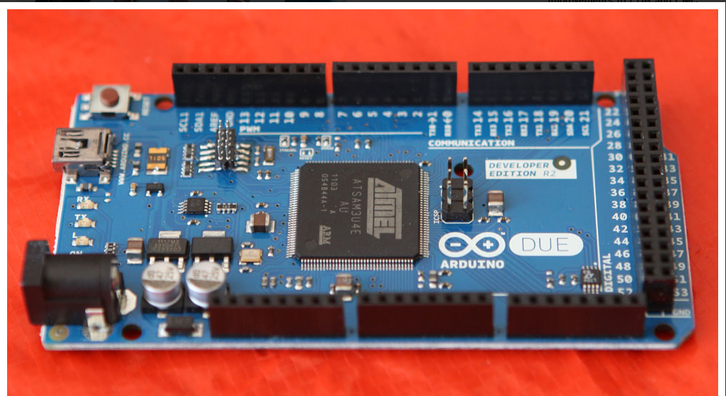
Hình 1.7. Arduino – Board
Arduino board có vai trò là board giao tiếp, bộ điều khiển có thể được thực hiên trên simulink và arduino IO toolbox, cho phép việc xuất trực tiếp tín hiệu điều khiển từ mô hình mô phỏng và nhận tín hiệu phản hồi thông qua arduino board.
Ưu điểm của Arduino là môi trường phát triển ứng dụng rất dễ sử dụng, với ngôn ngữ lập trình có thể học một cách nhanh chóng ngay cả đối với những người ít am hiểu về lập trình. Ưu điểm của Arduino chính là mức giá rất thấp và tính chất nguồn mở từ phần cứng đến phần mềm. Arduino được chọn làm bộ não xử lý của rất nhiều các thiết bị từ đơn giản đến phức tạp.

Hình 1.8. Mô hình Arduino-Matlab Simulink
Arduino kết hợp được với các phần mềm Labview và Matlab/Simulink, do vậy tạo điều kiện dễ dàng cho việc kiểm nghiệm các thuật toán điều khiển trong thực tế.
I.4.2.2. DC motor
Động cơ một chiều kích từ độc lập. Được điều khiển bằng phương pháp thay đổi độ rộng xung điện áp đặt vào phần ứng
I.4.2.3. Mạch công suất
Sử dụng bộ điều khiển độ rộng xung (H-bridge) là mạch cầu Transistor công suất dùng MOSFET cho phép băm xung với tần số cao và đảo chiều nhanh chóng.
Hình 1.9. Bộ biến đổi PWM đảo chiều dạng H kiểu điot
I.4.2.4. Mạch tạo xung điều khiển
Hình 1.11: Sơ đồ khối mạch tạo xung điều khiển
Từ các khối trên ta chọn được mạch tạo xung điều khiển như hình 1.12.
Hình 1.12: Sơ đồ mạch tạo xung điều khiển
I.4.2.5. Cảm biến tốc độ (Encoder)
Để đơn giản việc lấy tín hiệu phản hồi tốc độ roto, hiện nay nhiều mạch truyền động được sử dụng Encoder quang giao tiếp máy tính hoặc vi điều khiển thay cho máy phát tốc.
I.4.2.6. Khối biến đổi tương tự - số và số - tương tự
I.4.2.6.1. Khối biến đổi tương tự - số (A/D)
Quá trình biến đổi một tín hiệu từ tương tự sang dạng số được thể hiện bởi đặc tính truyền đạt như hình vẽ 1.17 sau:
Hình 1.17: Đặc tính truyền đạt A/D
Tín hiệu tương tự U_{A} được chuyển thành tín hiệu bậc thang đều. Nguyên lý làm việc của khối A/D được minh họa bởi sơ đồ khối như hình 1.18:
Hình 1.18: Sơ đồ khối A/D
I.4.2.6.2. Khối biến đổi số - tương tự (D/A)
Mô hình bộ chuyển đổi D/A như hình 1.20:
Hình 1.20: Sơ đồ khối quá trình biến đổi từ số về tương tự
I.4.2.6. Máy tính:
Thiết bị cho phép thiết kế bộ điều khiển trên simulink, matlab và điều khiển trực tiếp đối tượng thật thông qua mạch arduino và arduino IO toolbox.
I.4.3. Nguyên lý làm việc của sơ đồ
Hệ truyền động số như sơ đồ (Hình 1.7) có nguyên lý làm việc như sau:
Đặt tín hiệu ra trên máy tính, tín hiệu này thông qua Card (Card này là bộ điều khiển số), tín hiệu ra của Card sẽ điều khiển mạch xung điện áp. Xung điện áp cấp điện cho động cơ 1 chiều ĐC. Để ổn định hệ truyền động này trong sơ đồ xây dựng 2 mạch vòng phản hồi:
- Mạch phản hồi âm dòng điện để ổn định dòng điện;
- Mạch phản hồi âm tốc độ để ổn định tốc độ;
Hai bộ điều khiển của hai mạch vòng này được xây dựng nên từ Card Arduino.
Từ việc phân tích và lựa chọn được hệ truyền động số (Hình 1.7) ở trên, chương tiếp theo sẽ khảo sát và tính toán hệ truyền động số này.

CHƯƠNG II. KHẢO SÁT TÍNH TOÁN HỆ ĐIỀU KHIỂN SỐ PWM - D
ĐIỀU KHIỂN BỞI CARD ARDUINO
II.1. Xây dựng sơ đồ khối hệ điều khiển số
Từ sơ đồ (hình 1.6) đã chọn, chúng ta xây dựng được hệ điều khiển số xung-áp động cơ điện một chiều điều khiển bởi Card Arduino như sau:
Hình 2.1: Sơ đồ khối của hệ thống điều khiển số T-D
Trong đó:
U_{ω}: Tín hiệu điện áp chủ đạo đặt tốc độ từ máy vi tính
T₁: Chu kỳ lấy mẫu (thời gian lượng tử) của khâu lưu giữ không
T₂: Chu kỳ lấy mẫu (thời gian lượng tử) của khâu mạch vòng dòng điện
M_{s1}: Tín hiệu phản hồi âm tốc độ từ Encoder
M_{s2}: Tín hiệu phản hồi âm dòng điện từ cảm biến dòng điện
T(s): Bộ biến đổi xung-điện áp (PWM)
H(S): Khâu lưu giữ không.
II.2. Hàm số truyền của các khâu
Bộ điều khiển số tạo ra từ Card Aduino có hàm số truyền như sơ đồ sau:
Hình 2.2: Sơ đồ cấu trúc bộ điều khiển PID số
Với hàm số truyền này tùy theo từng bộ điều chỉnh của các mạch vòng khác nhau thì ta chọn bộ điều khiển số khác nhau. Trong mạch vòng dòng điện chọn khâu PI số:
Mạch vòng tốc độ là khâu P.

II.3. Tổng hợp hệ điều khiển số
II.3.1. Tổng hợp mạch vòng dòng điện
Từ sơ đồ cấu trúc của hệ thống ta có sơ đồ mạch vòng dòng điện sau đây:
Áp dụng các định luật về hàm số truyền đạt cho các khối ta có:
Trong đó: $S(s)=\frac{\text{Ku}}{\text{TuS}+1}\frac{\text{TcS}}{1+\text{TcS}+{\text{TaTcS}}^{2}}$ (2.1)
Nên ta vẽ lại sơ đồ khối như sau:
Trong đó : G(s) = H(s).S(s)
Vậy hàm truyền hệ kín của mạch vòng dòng điện là:
(2.9)
II.3.2 Tổng hợp mạch vòng tốc độ:
Sau khi tổng hợp mạch vòng dòng điện ta tổng hợp mạch vòng tốc độ theo sơ đồ khối sau:
W_{KI}(Z) là hàm truyền kín của mạch vòng dòng điện
Ta có hàm số truyền hệ hở của mạch vòng tốc độ là:
(2.11)
Do vậy:
(2.12)
Hàm truyền hệ kín của mạch vòng tốc độ:
(2.13)
II.4. Xây dựng phương pháp khảo sát ổn định
Ta biết rằng sự ổn định của hệ điều khiển số ở trên nó sẽ phụ thuộc vào chu kỳ cắt mẫu T; các hệ số của bộ điều khiển dòng điện và tốc độ. Để xác định T và các hệ số Ki, Kp, Kω trong các mạch vòng phản hồi, trong bản luận văn này em sẽ khảo sát với T, Ki, Kp, Kω khác nhau, từ đố sẽ chọn được các thông số chu kỳ cắt mẫu T, Ki, Kp, Kω, với các hệ số này mạch sẽ ổn định.
II.4.1. Xác định ổn định của mạch vòng dòng điện
Từ hàm số truyền đạt hệ kín của mạch vòng dòng điện
Ta có phương trình đặc tính:
E₃Z³ + E₂Z² + E₁Z + E₀ = 0
Đổi biến
Cuối cùng ta có: G₀V³ + G₁V² + G₂V + G₃ = 0 (2.14)
Ta xét ổn định cho mạch vòng dòng điện theo tiêu chuẩn ổn định Routh và lập bảng Routh:
- Xét ổn định mạch vòng dòng điện
Từ hàm số truyền đạt kín mạch vòng dòng điện (2.9) ta có phương trình đặc tính: E₃Z³ + E₂Z² + E₁Z + E₀ = 0
Qua biến đổi Z và tính các thong số cuối cùng được:
Kết quả: G_{o} > 0, G₁ > 0, N₀ > 0, N₁ > 0, theo điều kiện ta thấy mạch vòng dòng điện ổn định.
II.4.2. Xác định ổn định của mạch vòng tốc độ
Từ hàm truyền đạt kín của mạch vòng tốc độ (3.13)
Ta có phương trình đặc tính:
F₄Z⁴ + F₃Z³ + F₂Z² + F₁Z + F₀ = 0 (2.19)
Đổi biến
Ta xét ổn định cho mạch vòng dòng điện theo tiêu chuẩn ổn định Routh và lập bảng Routh:
Theo tiêu chuẩn ổn định Routh, để cho mạch vòng kín tốc độ ổn định thì điều kiện cần và đủ là:
Q₀ > 0; Q₁ > 0; R₀ > 0; R₁ > 0; S₀ > 0 (2.24)
Sau tính toán $⇒$ Kết luận: Kết quả cho thấy: Q₀ > 0; Q₁ > 0; R₀ > 0; R₁ > 0; S₀ > 0, theo điều kiện (2.24) ta thấy mạch vòng kín tốc độ ổn định. Tức là hệ thống ổn định tốc độ
II.5. Xây dựng phương pháp khảo sát chất lượng hệ truyền động số xung áp PWM-D
Để khảo sát chất lượng hệ truyền động số PWM-D có thể dùng phương pháp khảo sát trực tiếp phương trình đặc tính của hệ truyền động bằng phần mềm Matlap Simulink, hoặc từ phương trình đặc tính có biến số Z chuyển thành phương trình đặc tính theo V là phương trình đại số. Từ đó ta có thể dùng chương trình Passcal để khảo sát. Quá trình khảo sát của hai phương pháp sẽ cho kết quả như nhau, song phương pháp khảo sát chất lượng trực tiếp bằng phần mềm Matlap Simulink sẽ cho kết quả nhanh hơn và thuận tiện hơn. Vì vậy trong bản luận văn này em tiến hành khảo sát bằng phần mềm Matlap Simulik.
II.5.1. Thông số tính toán
* Số liệu chọn vẽ đường cong i (t)
1-T = 0,5.T_{U} = 0,00165 (s)
K_{p1} = 0,25 |  | K_{i1} = 25
K_{p2} = 0,25 |  | K_{i2} = 42
K_{p3} = 0,25 |  | K_{i3} = 95
2-T > 0,5.T_{U} = 0,002 (s)
K_{p1} = 0,25 |  | K_{i1} = 23,45
K_{p2} = 0,25 |  | K_{i2} = 50
K_{p3} = 0,25 |  | K_{i3} = 102
3-T = 0,5.TU = 0,00165 (s)
K_{p} = K_{p2} = 0,25 |  | K_{i} = K_{i2} = 42
4-T > 0,5.TU = 0,002 (s)
K_{p} = K_{p2} = 0,25 |  | K_{i} = K_{i2} = 50
* Giá trị số liệu để vẽ n (t):
1-T = 0,5.T_{U} = 0,00165 (s)
K_{p} = K_{p2} = 0,25 |  | K_{i} = K_{i2} = 42
K_{ω1} = 0,0006 |  | K_{ω2} = 0,01
K_{ω3} = 0,25
2-T > 0,5.TU = 0,002 (s)
K_{p} = K_{p2} = 0,25 |  | K_{i} = K_{i2} = 50
K_{ω1} = 0,00058 |  | K_{ω2} = 0,0125
K_{ω3} = 0,00009
3-T = 0,5.T_{U} = 0,00165 (s)
K_{p} = K_{p2} = 0,25 |  | K_{i} = K_{i2} = 42
K_{ω} = K_{ω1} = 0,0006
4-T > 0,5.TU = 0,002 (s)
K_{p} = K_{p2} = 0,25 |  | K_{i} = K_{i2} = 50
K_{ω} = K_{ω1} = 0,00058
II.5.2. Khảo sát chất lượng mạch vòng dòng điện
II.5.2.1. Chuyển đổi hàm số truyền mạch vòng dòng điện sang hàm số truyền theo Z
Từ sơ đồ khối của mạch vòng dòng điện bỏ qua ảnh hưởng của sức điện động. Hàm số truyền đạt của đối tượng điều khiển mạch vòng dòng điện.
$$W_{\text{Hi}}(Z)=R_{i}(Z)\text{.}(\text{a}Z\text{+}b'\text{ \backslash ) \} over \{ \backslash ( Z rSup \{ size 8\{ and \} \} 2 - }c'\text{+}d'\text{ \backslash ) \} \} \} \{}$$
II.5.2.2. Sử dụng phần mềm Matlab Sumulink mô phỏng hệ thống

Hình 2.3: Sơ đồ mô phỏng mạch vòng dòng điện theo Matlab Sumulink
Sau khi thay đổi các thông số đã tính toán tiến hành sử dụng phần mềm Matlab Sumulink mô phỏng hệ thống ta được kết quả mô phỏng ở (hình 2-10a và hình 2-10b).
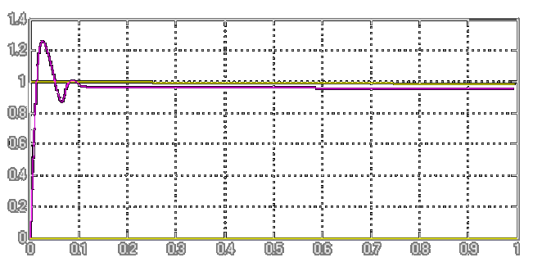
Hình 2-4a : Đáp ứng dòng điện với k_{p} = 0,25; k_{i} = 50; T> 0,5T_{u} = 0,002

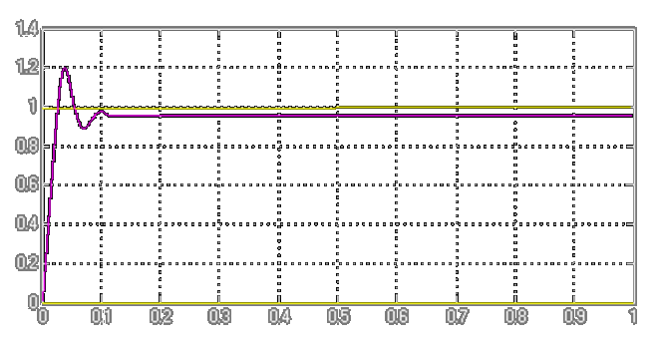
Hình 2.4b: Đáp ứng dòng điện với k_{p} = 0,25; k_{i} = 42; T= 0,5 T_{u} = 0,00165
Kết quả mô phỏng mạch vòng dòng điện cho thấy đáp ứng dòng điện đạt các yêu cầu của hệ thống:
+ Độ quá điều chỉnh δ% >20%
+ t_{qd} = 0,025 s
+ Sai lệch tĩnh = 4%
II.5.3. Khảo sát chất lượng mạch vòng tốc độ
II.5.3.1. Từ sơ đồ khối của mạch vòng tốc độ.
Sau khi tổng hợp mạch vòng dòng điện, đối tượng điều khiển của mạch vòng tốc độ có hàm truyền:
$$G_{n}(S)=W_{\text{KI}}\text{.}\frac{R_{a}B_{n}}{T_{c}K_{e}B_{i}S}$$
Đặt: $\frac{R_{a}B_{n}}{T_{c}K_{e}B_{i}S}=E$
$$G_{n}(S)=\frac{E}{(1+T_{Σn}\text{.}S)\text{.}S}=\frac{E}{P+T_{Σn}\text{.}S)\text{.}S^{2}}$$
Hàm truyền của hệ hở mạch vòng dòng điện theo Z
$$W_{\text{Hn}}(Z)=K_{\text{pn}}(Z)\text{.}(\text{a}Z\text{+}b'\text{ \backslash ) \} over \{ \backslash ( Z rSup \{ size 8\{ and \} \} 2 - }c'\text{+}d'\text{ \backslash ) \} \} \} \{}$$
II.5.3.2. Sử dụng phần mềm Matlab Sumulink mô phỏng hệ thống
Sơ đồ mô phỏng mạch vòng tốc độ theo Matlab Sumulink (hình 2-5), hàm W_{Hn}(Z) và R_{i}(Z)
Hình 2.5: Sơ đồ mô phỏng mạch vòng tốc độ theo Matlab Sumulink
Sau khi thay đổi các thông số đã tính toán tiến hành sử dụng phần mềm Matlab Sumulink mô phỏng hệ thống ta được kết quả mô phỏng ở (hình 2.6a và hình 2.6b)
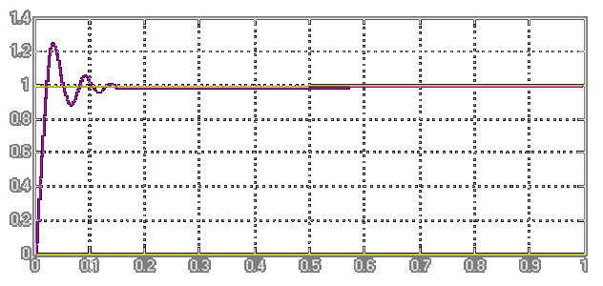
Hình 2.6a: Đáp ứng được tốc độ với k_{p}= 0,25; k_{i} = 42; k_{ω}= 0,0006; T=0,5T_{u}=0,00165
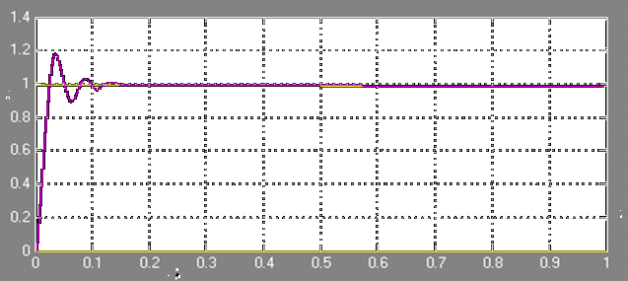
Hình 2.6b: Đáp ứng được tốc độ với k_{p}= 0,25; k_{i} = 50;
k_{ω}= 0,00058; T > 0,5T_{u}= 0,002
Kết quả mô phỏng mạch vòng tốc độ cho thấy đáp ứng dòng điện đạt các yêu cầu của hệ thống:
+ Độ quá điều chỉnh δ% >26%
+ tqd = 0,6 s
+ Sai lệch tĩnh = 0

CHƯƠNG III. THÍ NGHIỆM
III.1. Giới thiệu thiết bị thí nghiệm
Hệ truyền động được xây dựng như hình 3.1, trong sơ đồ này là việc sử dụng card (Arduino board) có 3chức năng nhập – xuất dữ liệu giữa máy tính với các thiết bị ngoài đồng thời có thể quan sát và hiển thị, nạp chương trình điều khiển từ máy tính. Bộ điều khiển có thể được thực hiên trên simulink và arduino IO toolbox, cho phép việc xuất trực tiếp tín hiệu điều khiển từ mô hình mô phỏng và nhận tín hiệu phản hồi thông qua arduino board.
Hình 3.1. Sơ đồ khối hệ truyền động xung áp số có đảo chiều (PMW – D số)
- Card giao tiếp : là Arduino board có nhiệm vụ giao tiếp giữa máy tính và đối tượng vật lý, đọc tín hiệu cảm biến và xuất tín hiệu điều khiển ra bên ngoài.
- Động cơ : Động cơ điện một chiều chiều kích từ nam châm vĩnh cửu có các thông số:
+ Điện áp 24 V.
+ Tốc độ 4000 vòng/phút.
+ Công suất: 40W.
+ Encoder: 108 xung/ vòng
- Mạch công suất : Được thiết kế là mạch cầu H, điều khiển MOSFET công suất, cho phép đảo chiều, chống trùng dẫn, dòng cho phép 10A.
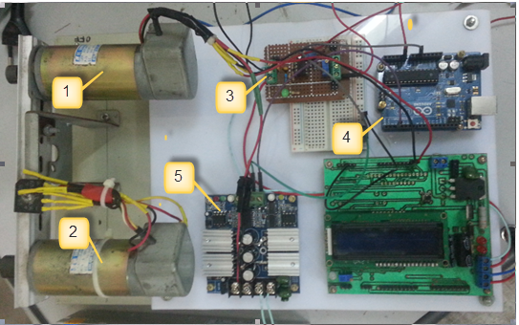
Hình 3.2: Phần cứng của hệ truyền động.
- Động cơ 1 chiều 24V, 4000v/p.
- Máy phát.
- Mạch chuẩn hóa tín hiệu đầu vào.
- Board giao tiếp.
- Mạch cầu H công suất.
III.2. Kết quả thí nghiệm
Kết quả khi không có tải
Hình 3.7a: Đáp ứng đầu ra khi không có tải

Kết quả khi có tải
Hình 3.7b: Đáp ứng đầu ra khi có tải
Trên hình 3.7, ta nhận thấy hệ điều khiển số cho chất lượng đầu ra rất tốt, đáp ứng được yêu cầu đặt ra
* KẾT LUẬN:
Từ các kết quả nghiên cứu đã được trình bày ở trên, có thể cho phép chúng ta khẳng định rằng: điều khiển số thực sự đã đem lại những phương pháp tiếp cận hoàn toàn mới mẻ trong việc nghiên cứu và triển khai thành công từ lý thuyết đến thực tế.
Hệ thống điều chỉnh tốc độ động cơ dùng ARDUINO – Board bảo đảm được chất lượng điều chỉnh tốc độ, thời gian đáp ứng nhanh.
Việc thiết kế các bộ điều khiển được thực hiện tương đối dễ dàng thông qua việc sử dụng các mô hình trên nền Matlab/Similink
Mạch điều khiển ARDUINO – Board và phần mềm mô phỏng Matlab-Simulink tạo ra khả năng lớn trong việc nghiên cứu các bộ điều khiển cho các đối tượng khác nhau.
CHƯƠNG IV. ỨNG DỤNG HỆ TRUYỀN ĐỘNG SỐ PWM - D ĐỂ TRUYỀN ĐỘNG THANG CHUYỀN
IV.1. Công dụng của thang chuyền
Thang chuyền là một loại cầu thang di chuyển liên tục dùng để chuyên chở hành khách, thường gặp trong các siêu thị lớn. Tốc độ di chuyển v = (0,5 ÷ 1)m/s. Kết cấu của thang chuyền như trên hình 4.1. Trong đó động cơ truyền động 6 được lắp ở đầu trên của thang chuyền để truyền lực cho trục chủ động 5. Các bậc thang của thang chuyền 4 liên kết thành một mạch xích khép kín từ trục chủ động 5 đến trục thụ động 2. Ở trục thụ động có cơ cấu tạo lực căng cho thang chuyền 1. Để đảm bảo an toàn cho hành khách, hai bên thang có tay vị 3 di chuyển đồng thời với các bậc thang.
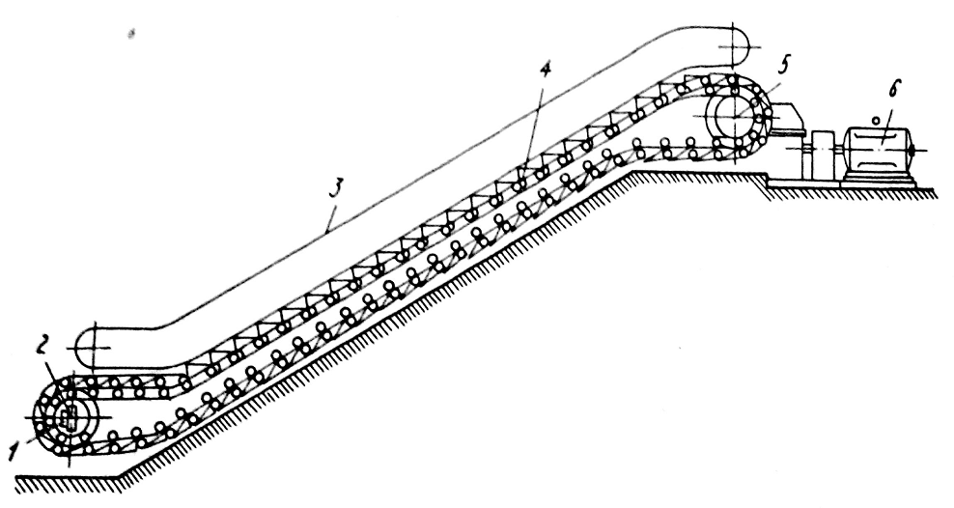
Hình 4.1: Kết cấu thang chuyền

IV.2. Những yêu cầu đối với hệ truyền động thang chuyền
Chế độ làm việc của các thiết bị vận tải liên tục là chế độ dài hạn với phụ tải gần như không đổi. Theo yêu cầu công nghệ hầu hết các thiết bị vận tải liên tục không yêu cầu điều chỉnh tốc độ. Trong các phân xưởng sản xuất theo dây chuyền có nơi yêu cầu dải điều chỉnh tốc độ D = 2:1 để tăng nhịp độ làm việc của toàn bộ dây truyền khi cần thiết.
VI.3. Tính chọn công suất động cơ truyền động
Tính chọn công suất động cơ truyền động thiết bị vận tải liên tục thường theo công suất cản tĩnh. Chế độ quá độ không tính đến vì số lần đóng cắt ít, không ảnh hưởng đến chế độ tải của động cơ truyền động. Phụ tải của thiết bị vận tải liên tục thường ít thay đổi trong quá trình làm việc nên không cần thiết phải kiểm tra theo điều kiện phát nóng và quá tải. Trong điều kiện làm việc nặng nề của thiết bị cần kiểm tra theo điều kiện mở máy.
IV.4. Ứng dụng hệ Truyền động
Ta có thể sử dụng hệ truyền động để thay thế động cơ 6 trong hình 4.1. Việc thay thế này tạo được hệ truyền động linh hoạt hơn, truyền động êm và có thể giám sát thông qua máy tính.
* Giới thiệu sơ đồ:
Trong sơ đồ này nguồn điện áp một chiều từ nguồn 3 pha → CL → Tụ C₀ cung cấp cho bộ xung điện áp. Trong mạch có hãm động năng (Tr5), với sơ đồ đã khảo sát có phản hồi âm dòng điện để ổn định dòng điện và phản hồi âm tốc độ để ổn định tốc độ.
Hình 4.2: Sơ đồ hệ truyền động thang chuyền
Hình 4.3: Đặc tính cơ hệ truyền động
KẾT LUẬN VÀ ĐỀ NGHỊ

* Kết luận: Với đề tài “Tính toán, khảo sát hệ truyền động số PWM-D ở phòng thí nghiệm của trường để ứng dụng truyền động cho máy sản xuất công nghiệp” , bản luận văn đã trình bày tất cả những vấn đề lý thuyết liên quan đồng thời tiến hành kiểm nghiệm trên mô hình thí nghiệm thực ở phòng thí nghiệm. Từ đó đề xuất ứng dụng cho đối tượng truyền động thích hợp là thang chuyền để thay thế cho động cơ rô to ngắn mạch. Kết quả đề tài đạt được thể hiện trên các mặt sau:
- Trình bày một cách tổng quan về hệ truyền động số, các hệ điều khiển số thường dùng, cách xây dựng hệ truyền động số. Đặc biệt đi sâu phân tích hệ điều khiển số xung điện áp - động cơ điện một chiều điều khiển bởi Card Aduino. Đó là những kết quả về lý thuyết liên quan đến hệ điều khiển số làm cơ sở cho việc tính toán khảo sát hệ điều khiển số này.
- Đã khảo sát và tính toán hệ trên cơ sở ứng dụng lý thuyết điều khiển số giúp đánh giá được độ ổn định và chất lượng của hệ thống. Kết quả chất lượng được thể hiện thông qua kết quả mô phỏng bằng phần mềm Matlap Simulink. Việc tính toán này với các hệ điều khiển K_{p}, K_{I}, Kω khác nhau trong đó T nhỏ nhất: T = 0,5Tu = 0,00165 ( Tu: hằng số thời gian của khâu xung điện áp - hằng số nhỏ nhất). Với kết quả khảo sát chất lượng này khẳng định hệ đảm bảo ổn định.
- Đã xây dựng hệ điều khiển thí nghiệm và tiến hành thí nghiệm hệ truyền động này trong phòng thí nghiệm khoa Điện - Điện tử của nhà trường. Kết quả thí nghiệm thể hiện trên hình 3.7a và 3.7b. Với kết quả này cho thấy hệ ổn định.
- Đã đề xuất được hệ truyền động thích hợp để điều khiển thang chuyền trong đó đã trình bày được nguyên lý làm việc của hệ, các chế độ làm việc của hệ.
Với kết quả này có thể nói đã đảm bảo được yêu cầu của luận văn thạc sĩ kỹ thuật và là tài liệu quý cho việc nghiên cứu và học tập trong trường kỹ thuật.
* Kiến nghị: Kết quả luận văn mới chỉ dừng lại ở lý thuyết và thí nghiệm, sắp tới cần xây dựng mô hình hệ truyền động cụ thể để thực nghiệm trên mô hình thực đồng thời tiếp tục nghiên cứu để đưa vào phục vụ sản xuất.

